1. 检查工具中是否存在【自定义_费用_预算部门维度表】规则，如没有，则请添加如下脚本规则

update s set s.BUGUID = a.BUGUID

from ys_R3DimDepartment s

join ys_SpecialBusinessUnit a on s.SpecialUnitGUID= a.SpecialUnitGUID

where s.BUGUID = @前BUGUID and s.BUGUID <> a.BUGUID

1. 执行<01-新力组织架构迁移-刷新经办部门及子部门未迁移数据.sql>文件

注意：在执行此脚本时，需要根据编写迁移前公司和迁移后公司以及组织架构对应关系，以名字进行区分，名字千万不能错

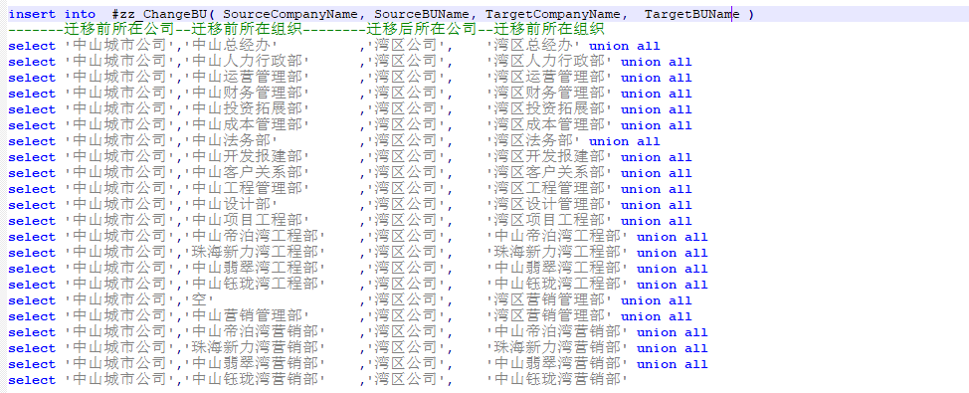

* 填写完毕后请将



该语句后 where 1 = 2 注释掉，如下图



1. 执行<02-新力组织架构迁移-刷新预算部门排序编码重复问题.sql>文件

注意：在执行此脚本时，需要设置要更新预算部门公司名称，名字千万不能错

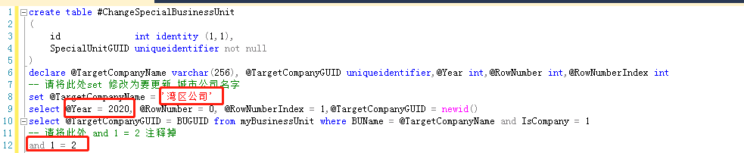

* 将@TargetCompanyName = ‘湾区公司’ 中湾区公司改成要更新预算部门所在公司名称
* 将@Year = 2020 根据要更新预算部门所属年份来修改
* 填写完毕后将 and 1 = 2 注释

1. 执行<03-新力组织架构迁移-刷新费用分摊明细预算部门.sql>文件

注意：在执行此脚本时，需要根据编写迁移前公司和迁移后公司以及城市公司下预算部门对应关系，以名字进行区分，名字千万不能错

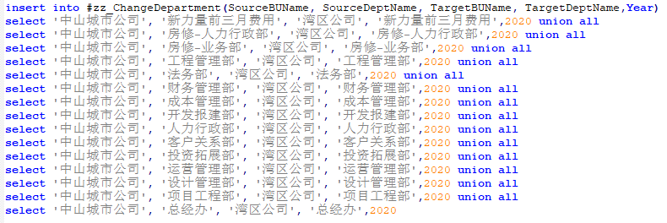

* 2020 根据要更新预算部门所属年份来修改
* 填写完毕后将 and 1 = 2 注释

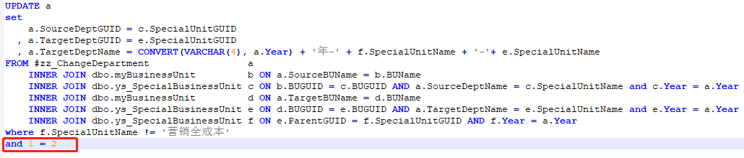

1. 执行<04-新力组织架构迁移-刷新财务账套数据.sql>文件

注意：在执行此脚本时，需要根据编写迁移前公司和迁移后公司，以名字进行区分，名字千万不能错



* 填写完毕后将 and 1 = 2 注释

